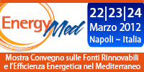
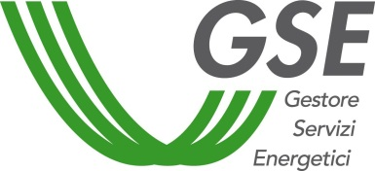
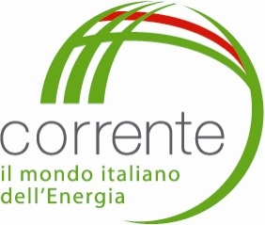

Matchmaking Corrente: a EnergyMed i B2B della green economy

Dal 22 al 24 marzo 2012 si svolgerà a Napoli la V edizione della Fiera ENERGYMED “Mostra Convegno sulle Fonti Rinnovabili e l’Efficienza Energetica”.
Il GSE sarà presente come espositore e organizzerà un’iniziativa per le imprese italiane delle rinnovabili e dell’efficienza energetica aderenti a Corrente, volta a favorire opportunità di partnership e collaborazione tra le imprese interessate, i centri di ricerca e gli altri espositori presenti in fiera.
Lo stand GSE – oltre alla consueta area informativa dedicata - offrirà uno spazio B2B a disposizione delle aziende di Corrente interessate a incontrare gli espositori fieristici di EnergyMed secondo un’agenda di incontri prestabilita.
Attraverso il servizio gratuito Matchmaking Corrente verranno organizzati degli incontri bilaterali finalizzati a sviluppare collaborazioni tecnologiche, industriali e commerciali oltre che di ricerca partner per progetti di ricerca congiunti nazionali e internazionali.
Il Matchmaking Corrente permetterà di:
- avviare collaborazioni commerciali e tecnologiche;
- instaurare partnership per partecipare a progetti e bandi comunitari;
- presentare le vostre tecnologie;
- conoscere prodotti e soluzioni innovative.
Le imprese interessate a partecipare all’iniziativa, sono pregate di selezionare gli espositori di loro interesse e gli eventuali partner ricercati compilando la scheda allegata e reinviandola entro il 13 marzo 2012 a corrente@gse.it.

